架构图
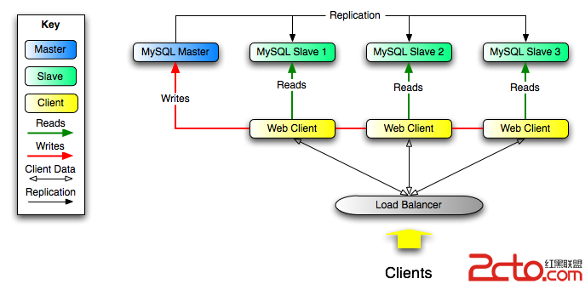

Replication原理
Mysql 的 Replication 是一个异步的复制过程，从一个MySQL节点（称之为Master）复制到另一个MySQL节点（称之Slave）。在 Master 与 Slave 之间的实现整个复制过程主要由三个线程来完成，其中两个线程（SQL 线程和 I/O 线程）在 Slave 端，另外一个线程（I/O 线程）在 Master 端。
www.2cto.com
要实现 MySQL 的 Replication ，首先必须打开 Master 端的 Binary Log，因为整个复制过程实际上就是 Slave 从 Master 端获取该日志然后再在自己身上完全顺序的执行日志中所记录的各种操作。
看上去MySQL的Replication原理非常简单，总结一下：
* 每个从仅可以设置一个主。
* 主在执行sql之后，记录二进制log文件（bin-log）。
* 从连接主，并从主获取binlog，存于本地relay-log，并从上次记住的位置起执行sql，一旦遇到错误则停止同步。
从这几条Replication原理来看，可以有这些推论：
* 主从间的数据库不是实时同步，就算网络连接正常，也存在瞬间，主从数据不一致。
* 如果主从的网络断开，从会在网络正常后，批量同步。
* 如果对从进行修改数据，那么很可能从在执行主的bin-log时出现错误而停止同步，这个是很危险的操作。所以一般情况下，非常小心的修改从上的数据。
* 一个衍生的配置是双主，互为主从配置，只要双方的修改不冲突，可以工作良好。
* 如果需要多主的话，可以用环形配置，这样任意一个节点的修改都可以同步到所有节点。
主从设置
因为原理比较简单，所以Replication从MySQL 3就支持，并在所有平台下可以工作，多个MySQL节点甚至可以不同平台，不同版本，不同局域网。做Replication配置包括用户和my.ini（linux下为my.cnf）两处设置。
首先在主MySQL节点上，为slave创建一个用户：
GRANT REPLICATION SLAVE, REPLICATION CLIENT ON *.* TO 'slave'@'192.168.1.10' IDENTIFIED BY 'slave';
实际上，为支持主从动态同步，或者手动切换，一般都是在所有主从节点上创建好这个用户。然后就是MySQL本身的配置了，这需要修改my.cnf或者my.ini文件。在mysqld这一节下面增加：
www.2cto.com
server-id=1
auto-increment-increment=2
auto-increment-offset=1
log-bin
binlog-do-db=mstest
binlog_format=mixed
master-host=192.168.1.62
master-user=slave
master-password=slave
replicate-do-db=mstest
上面这两段设置，前一段是为主而设置，后一段是为从设置的。也就是说在两个MySQL节点上，各加一段就好。binlog-do-db和 replicate-do-db就是设置相应的需要做同步的数据库了，auto-increment-increment和auto- increment-offset是为了支持双主而设置的（参考下一节），在只做主从的时候，也可以不设置。
双主的设置
从原理论来看MySQL也支持双主的设置，即两个MySQL节点互为主备，不过虽然理论上，双主只要数据不冲突就可以工作的很好，但实际情况中还 是很容发生数据冲突的，比如在同步完成之前，双方都修改同一条记录。因此在实际中，最好不要让两边同时修改。即逻辑上仍按照主从的方式工作。但双主的设置 仍然是有意义的，因为这样做之后，切换主备会变的很简单。因为在出现故障后，如果之前配置了双主，则直接切换主备会很容易。
双主在设置时，只需将上面的一段设置复制一份，分别写入两个MySQL节点的配置文件，但要修改相应的server-id，auto- increment-offset和master-host。auto-increment-offset就是为了让双主同时在一张表中进行添加操作时不 会出现id冲突，所以在两个节点上auto-increment-offset设置为不同的值就好。 另：不要忘了，在两个节点上都为对方创建用户。应用层的负载均衡 本文只介绍了MySQL自身的Repilication配置，在上面的图中也可以看出，有了Replication，还需要应用层（或者中间件）做一个负 载均衡，这样才能最大程度发挥MySQL Replication的优势，这些将在以后探讨。

Mysql的 Replication 是一个异步的复制过程，从一个 Mysql instace(我们称之为 Master)复制到另一个 Mysql instance(我们称之 Slave)。在 Master 与 Slave 之间的实现整个复制过程主要由三个线程来完成，其中两个线程(Sql线程和IO线程)在 Slave 端，另外一个线程(IO线程)在 Master 端。
要实现 MySQL 的 Replication ，首先必须打开 Master 端的Binary Log(mysql-bin.xxxxxx)功能，否则无法实现。因为整个复制过程实际上就是Slave从Master端获取该日志然后再在自己身上完全 顺序的执行日志中所记录的各种操作。打开 MySQL 的 Binary Log 可以通过在启动 MySQL Server 的过程中使用 “—log-bin” 参数选项，或者在 my.cnf 配置文件中的 mysqld 参数组([mysqld]标识后的参数部分)增加 “log-bin” 参数项。
www.2cto.com
MySQL 复制的基本过程如下：
1. Slave 上面的IO线程连接上 Master，并请求从指定日志文件的指定位置(或者从最开始的日志)之后的日志内容;
2. Master 接收到来自 Slave 的 IO 线程的请求后，通过负责复制的 IO 线程根据请求信息读取指定日志指定位置之后的日志信息，返回给 Slave 端的 IO 线程。返回信息中除了日志所包含的信息之外，还包括本次返回的信息在 Master 端的 Binary Log 文件的名称以及在 Binary Log 中的位置;
3. Slave 的 IO 线程接收到信息后，将接收到的日志内容依次写入到 Slave 端的Relay Log文件(mysql-relay-bin.xxxxxx)的最末端，并将读取到的Master端的bin-log的文件名和位置记录到master- info文件中，以便在下一次读取的时候能够清楚的高速Master“我需要从某个bin-log的哪个位置开始往后的日志内容，请发给我”
4. Slave 的 SQL 线程检测到 Relay Log 中新增加了内容后，会马上解析该 Log 文件中的内容成为在 Master 端真实执行时候的那些可执行的 Query 语句，并在自身执行这些 Query。这样，实际上就是在 Master 端和 Slave 端执行了同样的 Query，所以两端的数据是完全一样的。

